# **Тема 1. Организационно-правовые аспекты оказания первой помощи**

* 1. ***Организация оказания первой помощи в Российской Федерации***

На сегодняшний день система оказания первой помощи в Российской Федерации состоит из пяти основных компонентов:

1. Организация и нормативно-правовое обеспечение (федеральные законы и прочие нормативные акты, и документы, определяющие обязанности и права участников оказания первой помощи, их оснащение, объем первой помощи и т.д.).

2. Обучение участников оказания первой помощи правилам и навыкам ее оказания.

3. Оснащение участников оказания первой помощи средствами для ее оказания (аптечками и укладками).

4. Мотивирование на обучение и оказание первой помощи.

5. Учёт и анализ эффективности оказания первой помощи.

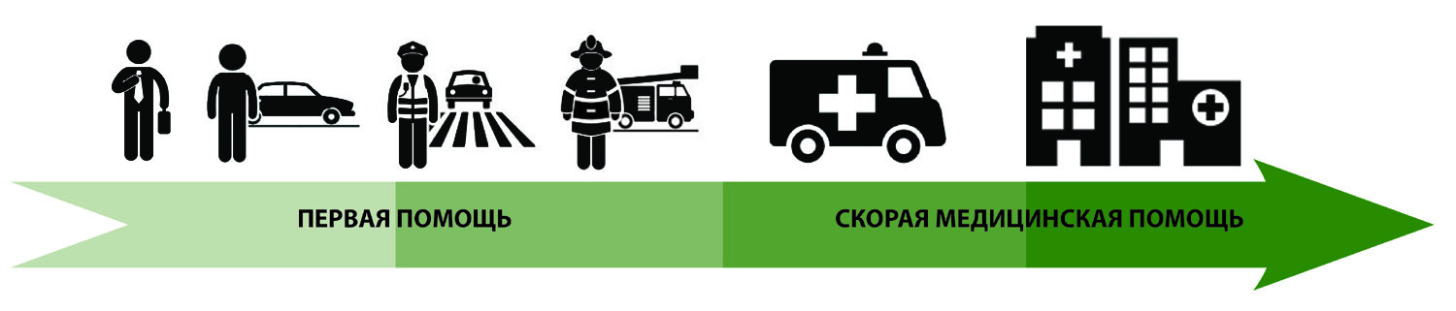

Рисунок 1

Участники оказания первой помощи (рисунок 1) могут иметь различную подготовку к ее оказанию и оснащение. Также они могут быть обязанными оказывать первую помощь, либо иметь право ее оказывать.

В случае какого-либо происшествия, как правило, оказать первую помощь могут очевидцы происшествия – обычные люди, имеющие право ее оказывать. В большинстве случаев, они имеют минимальную подготовку и не обладают необходимым оснащением. Тем не менее, очевидцы происшествия могут выполнить простые действия, например, оценить безопасность для пострадавшего, вызвать скорую медицинскую помощь, уложить пострадавшего в устойчивое боковое положение и пр., тем самым устранив непосредственную опасность для жизни пострадавших.

Далее к ним могут присоединиться водители транспортных средств или работники организаций и предприятий, изучавшие приемы оказания первой помощи во время соответствующей подготовки. У них имеется аптечка для оказания первой помощи с применением медицинских изделий пострадавшим в дорожно-транспортных происшествиях (автомобильная) или аптечка для оказания работниками первой помощи пострадавшим с применением медицинских изделий, которые можно использовать для более эффективного оказания первой помощи.

Сотрудники полиции, пожарные, спасатели и ряд других категорий обязаны оказывать первую помощь и имеют соответствующее оснащение. При прибытии на место происшествия они должны приступить к оказанию первой помощи сменив других участников оказания первой помощи.

В большинстве случаев первая помощь должна заканчиваться передачей пострадавших прибывшей бригаде скорой медицинской помощи, которая, продолжая оказание помощи в пути, доставляет пострадавшего в лечебное учреждение.

Таким образом, оказание первой помощи в большинстве случаев занимает небольшой промежуток времени (иногда всего несколько минут) до прибытия на место происшествия более квалифицированного сотрудника. Но без оказания первой помощи в этот короткий промежуток времени пострадавший может потерять шанс выжить в экстренной ситуации, либо у него разовьются тяжелые нарушения в организме, которые негативно повлияют на процесс дальнейшего лечения.